Bug 8042 - unterschiedliche Feldlängen für die Beschreibung von Dummyaufträgen bei Anlegen und Ändern

Function | /GIB/SAPLDCP_DIALOG/GIB/SAPLDCP_DIALOG
Dynpro | 0210
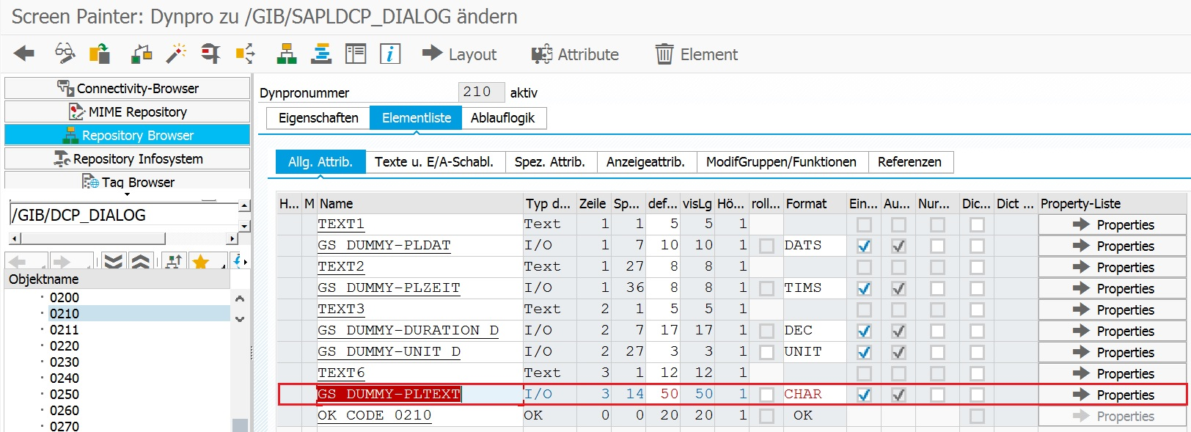

#Feldlänge des Eingabefeldes auf 50 erweitern

